**Planificación e implementación del POA**

**4ª -cuarta- semana de desarrollo institucional**

**Del 07 al 11 de octubre de 2024**

**OBJETIVO:** Implementar el Plan Operativo de Acción - POA- de la 4ª -cuarta- semana de desarrollo institucional, comprendidas entre el 07 al 11 de octubre de 2024.

**COMPROMISO:** Promover el análisis y desarrollo de los diferentes componentes del PEI Continuar con la Resignificación de los documentos de política institucional.

**PROCESO:** Ruta de Mejoramiento Institucional

|  |  |  |  |  |
| --- | --- | --- | --- | --- |
| FECHA LUNES 7 OCTUBRE DE 2024 | | | | |
| ACTIVIDAD | HORARIO | RECURSOS | RESPONSABLES | RESULTADOS |
| Saludo y reflexión  Orientaciones generales sobre el desarrollo de la semana institucional.  Presentación de la agenda | 6:15 a.m.  a  7:00 a.m. | Agenda | Rector  Coordinadores  Líder de Calidad | Organización general de la semana. |
| Intervención Web Colegios  Uso plataforma | 7:00 a.m.  a  7:30 a.m. | Plataforma  Video beam, sonido | Entidad invitada  coordinación |  |
| Revisión del P.E.I. con los instrumentos dados por la S.E.D  (Lista de chequeo) | 7:30 a.m.  2:00 p.m. | Computadores  Aula con video beam | Cada grupo de gestión | Documentos terminados por área de gestión.  Se envía al final de la jornada a los correos:  ie_manuelantonioruedajara@sednortedesantander.gov.co  coordinacioncolmarj@gmail.com  nohoraalvarezcolmarj@gmail.com |
| Descanso | 8:30 a.m.  a  9:00 am | N.A. |  | Pausa Activa |

|  |  |  |  |  |
| --- | --- | --- | --- | --- |
| FECHA MARTES 8 OCTUBRE DE 2024 | | | | |
| ACTIVIDAD | **HORARIO** | **RECURSOS** | **RESPONSABLES** | **RESULTADOS** |
| Saludo y reflexión  Orientaciones generales | 6:15 a.m. a 7:00 a.m. | Micrófono | Rectora  Coordinador  Docentes |  |
| Capacitación “Uso de la I.A.” como herramienta del docente para el aprendizaje escolar. | 7:00 a.m. a 12:00 m. | Sonido  Video beam | Ing. José Gerardo Chacón  Un pamplona | Acta de capacitación y asistencia |
| Descanso | 8:30 a.m.  a 9:00 am | N.A. |  | Pausa Activa |
| “Seguimiento a la evaluación de docentes y directivos docentes (Decreto 1278, 2002). | 12:00 m.  2:00 p.m. | Avances en la ejecución del protocolo. | Rector | Archivos Word del seguimiento a docentes y directivos docentes decreto 1278. |

|  |  |  |  |  |
| --- | --- | --- | --- | --- |
| FECHA MIÉRCOLES 09 OCTUBRE DE 2024 | | | | |
| ACTIVIDAD | INICIA | TERMINA | RESPONSABLES | RESULTADOS |
| Saludo y reflexión | 6:15 a.m.  6:30 a.m. | Micrófono | Rector  Coordinador  Docentes | Verificación de asistencia |
| Gestión Comunitaria  Ajuste al Manual de Convivencia de acuerdo a la lista de chequeo  Reglamento interno del comité de convivencia.  Gestión Académica: SIEE  Gestión Directiva: Manual de funciones  Gestión Administrativa: Manual de procedimientos. | 6:30 a.m.  9:00 a.m. y  10:00 am a 2:00 p.m. | Salones  PC | Coordinadores y líder de gestión  Docentes | Documento terminado y ajustado según lista de chequeo. Digital a los correos establecidos. |
| ACTIVIDAD ENTIDAD EXTERNA  SEGURIDAD | 9:00 a.m. | 9:30 a.m. | Entidad Seguros |  |
| Descanso | 9:30 a.m. | 10:00 a.m. | Rector  Coordinador  Docentes | Pausa Activa |

|  |  |  |  |  |
| --- | --- | --- | --- | --- |
| FECHA JUEVES 10 OCTUBRE DE 2024 | | | | |
| ACTIVIDAD | INICIA | RECURSOS | RESPONSABLES | RESULTADOS |
| Saludo y reflexión | 6:15 a.m.  6:30 a.m. | Micrófono | Rector  coordinador | N.A. |
| Socialización Fortalecimiento de la Convivencia Escolar  Red Orientadores N. de S. | 6:30 a.m.  8:00 a.m. | Micrófono | Orientadora escolar | Acta y asistencia |
| Descanso | 8:00 a.m.  8:30 a.m. | N.A. |  |  |
| Capacitación “Planes de gestión de riesgo escolar”  Simulacro, señalización. | 8:30 a.m.  12:00 m | Sonido | Alcaldía | Acta y asistencia. |
| Ajuste al proyecto de Prevención de riesgo escolar | 12:00 m  2:00 p.m. | Biblioteca  Proyecto-PC | Docentes del proyecto |  |

|  |  |  |  |  |
| --- | --- | --- | --- | --- |
| FECHA VIERNES 11 OCTUBRE DE 2024 | | | | |
| ACTIVIDAD | **HORARIO** | **RECURSOS** | **RESPONSABLES** | **RESULTADOS** |
| Saludo y reflexión | 6:15 a.m.  6:30 a.m. | Microfono | Rectora  Coordinador |  |
| Proyectos Transversales | 6:30 a.m.  8:30 a.m. | P.C  Proyectos.  Evidencias  Fotos.Doc. | Docentes de cada proyecto | Documento en Word con descripción de las evidencias de ejecución. Digital a los correos establecidos |
| Descanso | 8:30 a.m.  9:00 a.m. |  |  |  |
| Seguimiento a la ejecución de los planes de área. | 9:00 a.m  12:00 m. | Plan de área. | Jefe de área y docentes. | Documento en Word con análisis estadístico de actividades ejecutadas y por ejecutar . Digital a los correos establecidos. |
| Trabajo docentes de la asignatura Inglés, con docentes de preescolar y primaria para fortalecimiento pedagógico PFAP. | 9:00 a.m  12:00 m. | Plan de asignatura Inglés desde preescolar hasta 11° | Preescolar y primero:  Líder Maritza Becerra  2° y 3°_: líder Carolina García  4° ;Líder Ever S.  5: Líder Zulima Maldonado. | Plan de asignatura de preescolar y primaria ajustada 2025. Digital a los correos establecidos. |

Sin otro particular

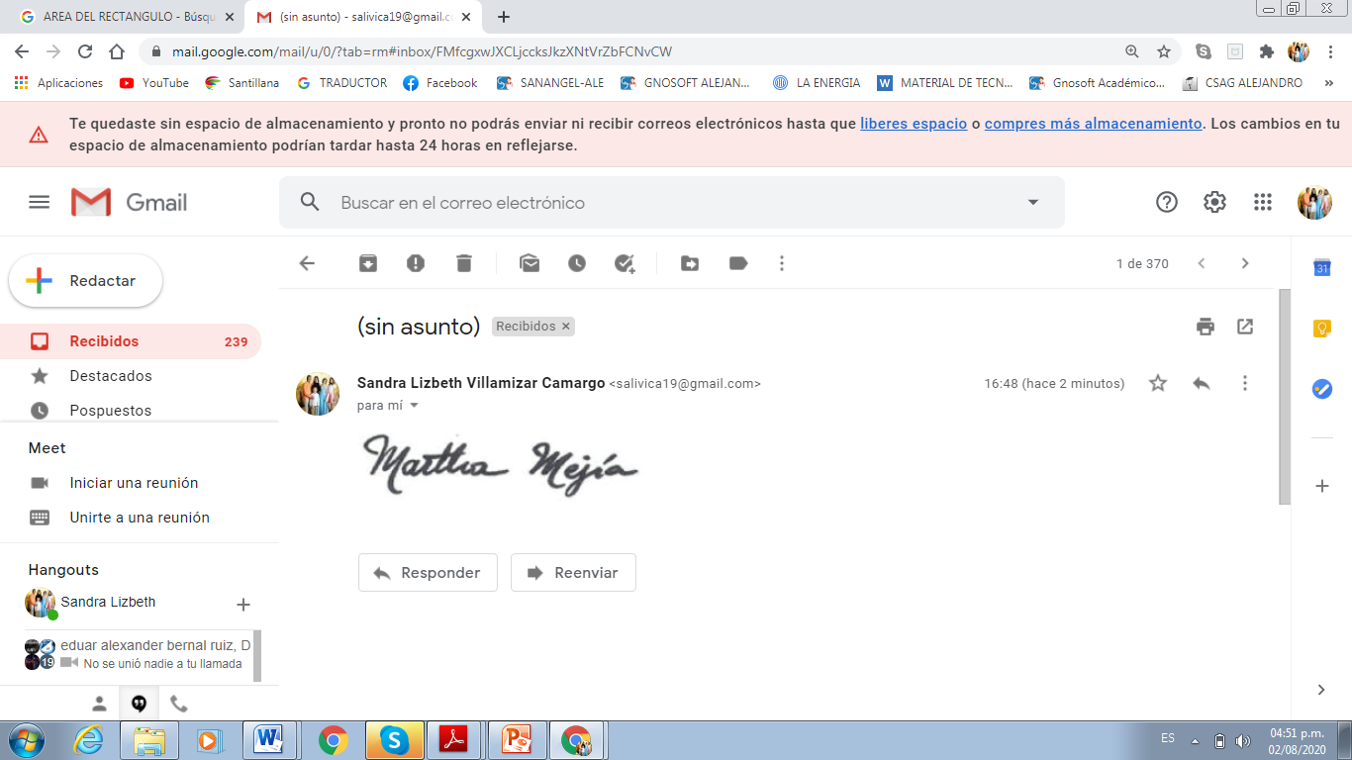

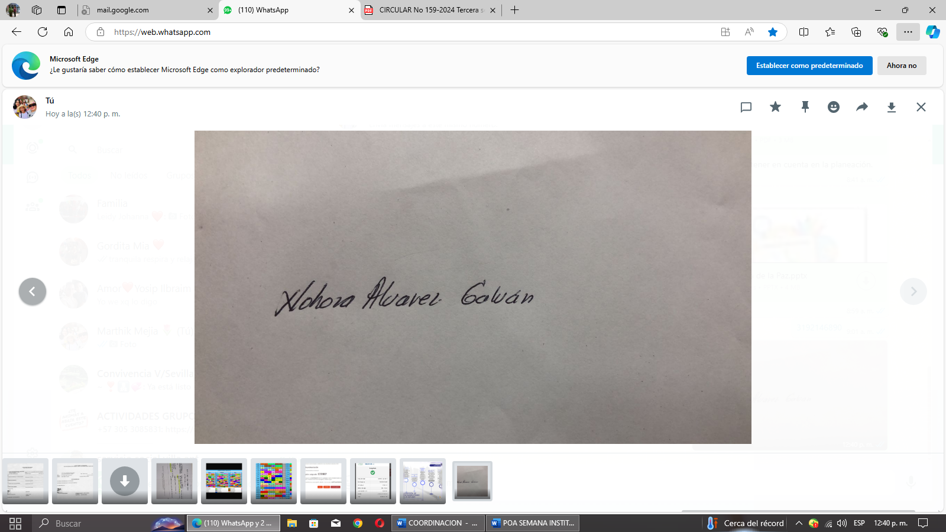

MARTHA ISABEL MEJIA NOHORA ALVAREZ GALVAN

**Coordinadora Líder de calidad.**